 | 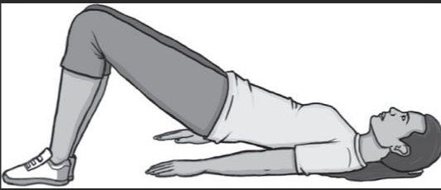 | 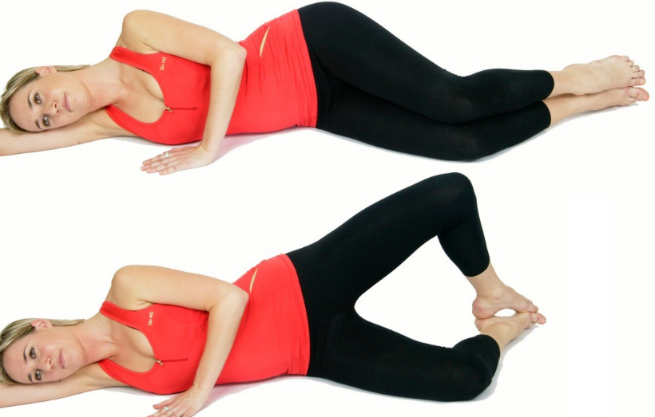
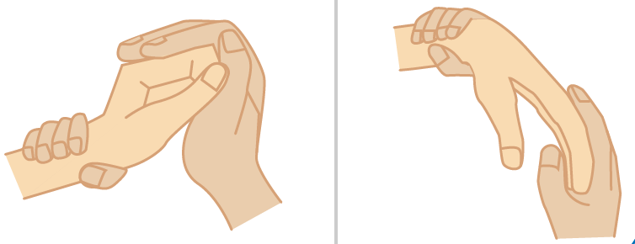 | 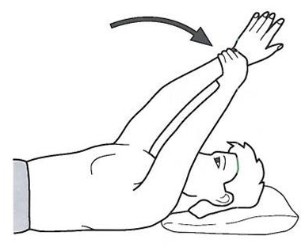 | 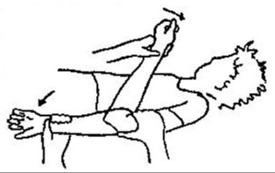
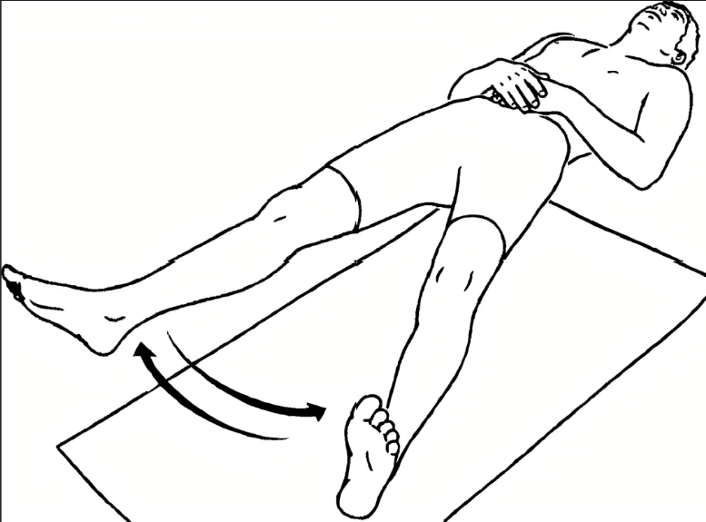 | 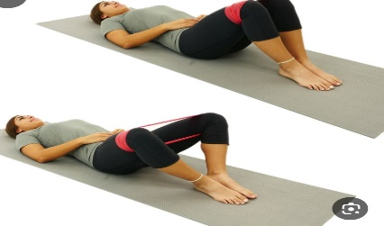 | 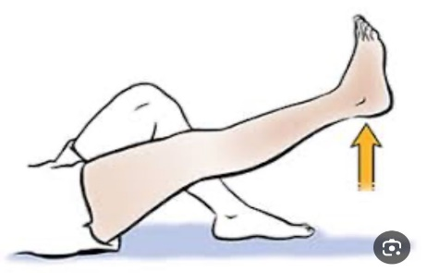
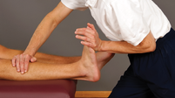 | 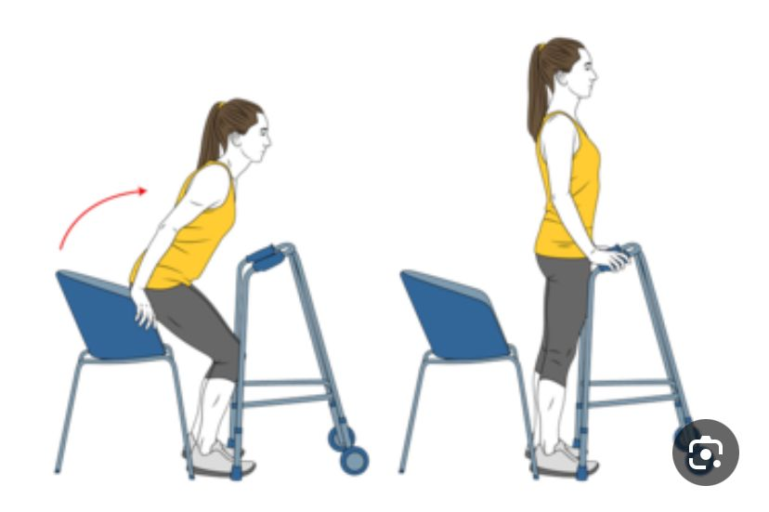 | 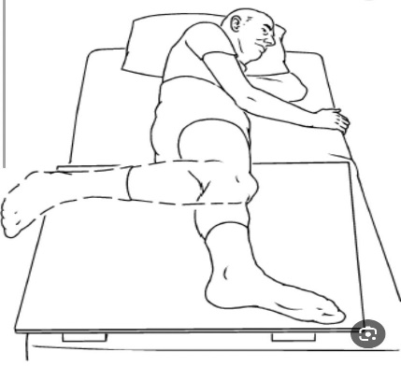
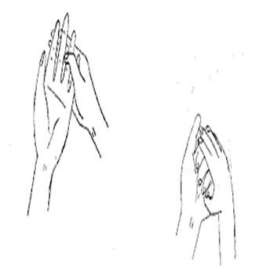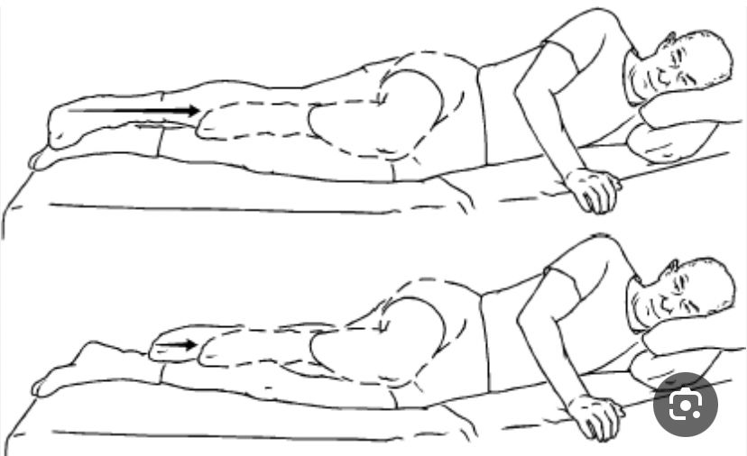

لا تستسلمين أبدا الإنجازات تحتاج الصبر
تمارين الجلوس والوقف عند المرآه | تمارين السرير | تمرين المشي | الثلاثاء
تمارين الجلوس والوقف عند المرآه | تمارين السرير | تمرين المشي | الأربعاء
تمارين الجلوس والوقف عند المرآه | تمارين السرير | تمرين المشي | الخميس
تمارين الجلوس والوقف عند المرآه | تمارين السرير | تمرين المشي | الجمعة

تمارين الجلوس والوقف عند المرآه | تمارين السرير | تمرين المشي | السبت
تمارين الجلوس والوقف عند المرآه | تمارين السرير | تمرين المشي | الاحد

